ФЕДЕРАЛЬНОЕ АГЕНТСТВО ЖЕЛЕЗНОДОРОЖНОГО ТРАНСПОРТА
Федеральное государственное бюджетное образовательное учреждение высшего образования
«Петербургский государственный университет путей сообщения
Императора Александра I»
(ФГБОУ ВО ПГУПС)

Кафедра «Экономика и менеджмент в строительстве»

РАБОЧАЯ ПРОГРАММА
дисциплины
«УПРАВЛЕНИЕ КОММУНИКАЦИЯМИ ПРОЕКТОВ» (Б1.В.ДВ.3.2)

для направления
38.04.02 «Менеджмент»

по программе магистратуры
«Управление инвестиционными и архитектурно-строительными проектами»

Форма обучения – очная, заочная

Санкт-Петербург
2018
ЛИСТ СОГЛАСОВАНИЙ
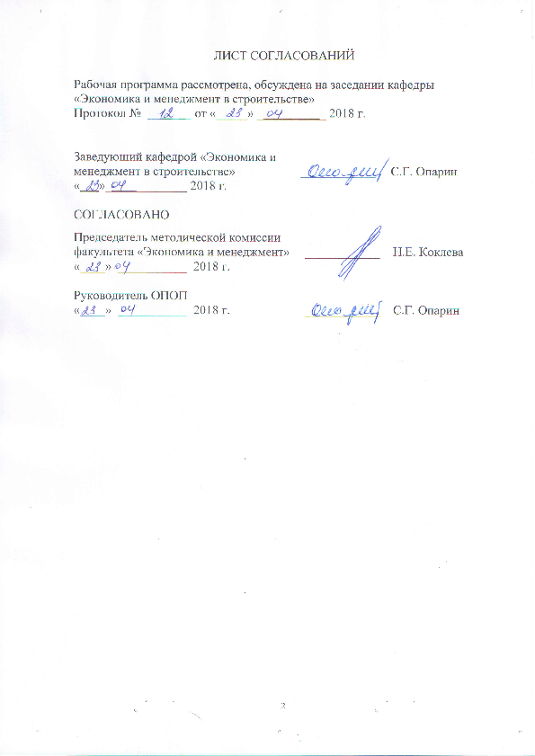

Рабочая программа рассмотрена и обсуждена на заседании кафедры «Экономика и менеджмент в строительстве»
Протокол № ___ от «___» _________ 2018 г.

Заведующий кафедрой «Экономика и менеджмент в строительстве» | __________ | С.Г. Опарин
«23» апреля 2018 г.

СОГЛАСОВАНО

Председатель методической комиссии факультета «Экономика и менеджмент» | __________ | Н.Е. Коклева
«23» апреля 2018 г.
Руководитель магистерской программы | __________ | С.Г. Опарин
«23» апреля 2018 г.

1. Цели и задачи дисциплины

Рабочая программа составлена в соответствии с ФГОС ВПО, утвержденным 30 марта 2015 г., приказ № 322 по направлению 38.04.02 «Менеджмент», по дисциплине «Управление коммуникациями проектов».
Цели дисциплины «Управление коммуникациями проектов» - приобретение обучающимися теоретических знаний в области планирования и организации проектных коммуникаций и подготовка к работе в команде управления проектом, получение углубленных знаний в области информационных технологий в управлении проектами, а также формирование общекультурных и профессиональных компетенций, необходимых для реализации организационно-управленческой, научно-исследовательской и проектно-конструкторской деятельности.
Главная задача - подготовка обучающихся к работе в команде управления проектом в части, касающейся организации и осуществления коммуникаций, обучение способам эффективного использования информационных систем для решения профессиональных задач управления проектами.

2. Перечень планируемых результатов обучения по дисциплине, соотнесенных с планируемыми результатами освоения основной профессиональной образовательной программы

Планируемыми результатами обучения по дисциплине являются: приобретение знаний, умений, навыков.
В результате освоения дисциплины обучающийся должен:
ЗНАТЬ:
- основы общей теории коммуникации и различных подходов в управлении проектными коммуникациями;
- место, цели, задачи, функции и значение коммуникаций в управлении;
- порядок сбора, обработки, анализа, использования для принятия решений информации о событиях, процессах, факторах внешней и внутренней среды проекта;
- назначение, основные функции и структуру информационных систем и информационно-программных комплексов, ориентированных на управление проектами;
- назначение системы Microsoft Project, виды задач и связей между ними, последовательность составления плана проекта.
УМЕТЬ:
- составлять вручную структурный план работ и находить критический путь, составлять вручную календарный план работ и строить графики загрузки ресурсов;
- обмениваться информацией с партнёрами по проекту;
- разрабатывать и представлять отчёты, справки, предложения, деловые письма и ответы на них;
- выявлять и определять потребность в коммуникациях при управлении проектом, анализировать, планировать, организовывать и контролировать процессы коммуникаций;
- создавать проект в системе Microsoft Project, настраивать календарь рабочего времени, вводить план работ, устанавливать связи между задачами и их типами, устанавливать длительности задач и дату начала/окончания проекта, управлять ресурсами проекта;
- формировать отчетность по проекту.
ВЛАДЕТЬ:
- навыками эффективного делового общения; навыками публичных выступлений;
- методами оценки эффективности различных вариантов построения информационных систем и информационного обеспечения управления;
- современными методами сбора, обработки, анализа и распространения информации;
- навыками работы с прикладным программным обеспечением для управления проектными коммуникациями; навыками работы с нормативно-правовыми актами, определяющими порядок обращения информации, разработки и оформления документов, взаимодействия участников проекта.
- навыками подготовки и принятия управленческих решений с использованием информационно-коммуникационных технологий.
Приобретенные знания, умения, навыки, характеризующие формирование компетенций, осваиваемые в данной дисциплине, позволяют решать профессиональные задачи, приведенные в соответствующем перечне по видам профессиональной деятельности в п. 2.4 общей характеристики основной профессиональной образовательной программы (ОПОП).
Изучение дисциплины направлено на формирование следующих общепрофессиональных компетенций (ОПК)):
- готовность к коммуникации в устной и письменной формах на русском и иностранном языках для решения задач профессиональной деятельности (ОПК-1);
- способность проводить самостоятельные исследования, обосновывать актуальность и практическую значимость избранной темы научного исследования (ОПК-3).
Изучение дисциплины направлено на формирование следующих профессиональных компетенций (ПК), соответствующих виду (видам) профессиональной деятельности, на который (которые) ориентирована программа магистратуры:
организационно-управленческая деятельность
- способность управлять организациями, подразделениями, группами (командами) сотрудников, проектами и сетями (ПК-1);
аналитическая деятельность
- способность использовать количественные и качественные методы для проведения прикладных исследований и управления бизнес-процессами, готовить аналитические материалы по результатам их применения (ПК-4).
Область профессиональной деятельности обучающихся, освоивших данную дисциплину, приведена в п. 2.1 общей характеристики ОПОП.
Объекты профессиональной деятельности обучающихся, освоивших данную дисциплину, приведены в п. 2.2 общей характеристики ОПОП.

3. Место дисциплины в структуре основной образовательной программы
Дисциплина «Управление коммуникациями проектов» (Б1.В.ДВ.3.2) относится к вариативной части профессионального цикла и является дисциплиной по выбору.

4. Объем дисциплины и виды учебной работы

Для очной формы обучения:
Вид учебной работы | Всего часов | Семестр
Вид учебной работы | Всего часов | 3
Контактная работа (по видам учебных занятий)  В том числе:  лекции (Л)  практические занятия (ПЗ)  лабораторные работы (ЛР) | 28  -  -  28 | 28  -  -  28
Контроль самостоятельной работы (КСР) | - | -
Самостоятельная работа (СРС) (всего) | 80 | 80
Форма контроля знаний | З | З
Общая трудоемкость: час / з.е. | 108 / 3 | 108 / 3

Для заочной формы обучения:
Вид учебной работы | Всего часов | Курс
Вид учебной работы | Всего часов | 2
Аудиторные занятия (всего)  В том числе:  лекции (Л)  практические занятия (ПЗ)  лабораторные работы (ЛР) | 12  -  -  12 | 12  -  -  12
Контроль самостоятельной работы (КСР) | 4 | 4
Самостоятельная работа (СРС) (всего) | 92 | 92
Форма контроля знаний | З | З
Общая трудоемкость: час / з.е. | 108 / 3 | 108 / 3
Примечания: «Форма контроля знаний» –зачет (З).

5. Содержание и структура дисциплины

5.1 Содержание дисциплины «Управление коммуникациями проектов».
№ п/п | Наименование раздела дисциплины | Содержание раздела
1 | Управление коммуникациями проектов | Введение. Введение в управление проектными коммуникациями. Планирование коммуникаций как неотъемлемый элемент плана проекта. Роль и место информационных технологий в управлении инвестиционно-строительными проектами. Цель, задачи и программа изучения курса
1 | Управление коммуникациями проектов | Тема 1. Проект и проектная деятельность. Окружение проекта. Управление проектами. Стандарты управления проектами, их классификация. Подходы к управлению проектами. Технология PERT. Программное обеспечение управления проектами. Сущность, значение и виды коммуникации в проекте. Общая схема управления коммуникациями в проекте: планирование системы коммуникации, сбор и распределение информации, отчетность о ходе выполнения проекта, документирование хода работ.
1 | Управление коммуникациями проектов | Тема 2. Взаимодействие заинтересованных сторон проекта. Определение и анализ заинтересованных сторон проекта. Способы взаимодействия и выбор стратегии коммуникации. Баланс интересов участников в ходе жизненного цикла проекта. Управление ожиданиями заинтересованных сторон проекта.
1 | Управление коммуникациями проектов | Тема 3. Документооборот в управлении коммуникациями проекта. Система документационного обеспечения управления коммуникациями проекта. Отчетность в проектах: необходимые показатели, виды отчетов на разных уровнях. Подготовка и анализ ключевой проектной информации для обеспечения коммуникации.
2 | Информационные технологии управления проектами | Тема 4. Понятие информации и информационных технологий в области управлении коммуникациями проекта. Интернет/Интранет. Безопасность информации. Сравнительный анализ программного обеспечения для управления проектами.  Тема 5. Этапы выполнения проекта. Структура заданий. Иерархия заданий. Создание нового проекта в MS Project. Задачи проекта и их свойства. Заполнение таблицы заданий. Диаграмма Ганта. Ресурсно-финансовое планирование в MS PROJECT. Виды ресурсов. Финансовое планирование. Отчёты в MS Project. Понятие "Базовый план проекта".
2 | Информационные технологии управления проектами | Тема 6. Завершение проекта, анализ результатов. Создание справочников задач. Группировка задач на основе справочников. Использование данных о группах задач для выработки нормативов. Отчёты в MS PROJECT. Формирование отчётов на разных этапах управления. Стандартные и настраиваемые отчёты.

5.2 Разделы дисциплины и виды занятий
Для очной формы обучения:
№ п/п | Наименование раздела дисциплины | Л | ПЗ | ЛР | СРС
1 | Управление коммуникациями проектов |  |  | 4 | 10
2 | Информационные технологии управления проектами |  |  | 24 | 70
Итого |  |  |  | 28 | 80

Для заочной формы обучения:
№ п/п | Наименование раздела дисциплины | Л | ПЗ | ЛР | СРС
1 | Управление коммуникациями проектов |  |  | 2 | 12
2 | Информационные технологии управления проектами |  |  | 10 | 80
Итого |  |  |  | 12 | 92

6. Перечень учебно-методического обеспечения для самостоятельной работы обучающихся по дисциплине

№  п/п | Наименование раздела | Перечень учебно-методического обеспечения
1 | Управление коммуникациями проектов | 8.1 [1-3]  8.2 [1,3]  8.3 [1,2]
2 | Информационные технологии управления проектами | 8.1 [1,3]  8.2 [2]  8.3 [1,2]

7. Фонд оценочных средств для проведения текущего контроля успеваемости и промежуточной аттестации обучающихся по дисциплине
Фонд оценочных средств по дисциплине является неотъемлемой частью рабочей программы и представлен отдельным документом, рассмотренным на заседании кафедры и утвержденным заведующим кафедрой.

8. Перечень основной и дополнительной учебной литературы, нормативно-правовой документации и других изданий, необходимых для освоения дисциплины
8.1 Перечень основной учебной литературы, необходимой для освоения дисциплины
1. Сатунина А.Е. Управление проектом корпоративной информационной системой предприятия [Электронный ресурс] : учебное пособие / А. Е. Сатунина, Л. А. Сысоева. - М. : Финансы и статистика : ИНФРА-М, 2009. - 350 с. Режим доступа: http://e.lanbook.com/view/book/28364/
2. Троцкий М. Управление проектами [Электронный ресурс] : / Троцкий М., Груча Б., Огонек К. — Электрон. дан. — М. : Финансы и статистика, 2011. — 302 с. — Режим доступа: http://e.lanbook.com/books/element.php?pl1_id=5370.
3. Шедько Н. А. Управление проектами на основе MS OFFICE PROJECT 2007 [Текст] : учебное пособие / Н. А. Шедько ; Федер. агентство ж.-д. трансп., ФБГОУ ВПО ПГУПС. - Санкт-Петербург: ФГБОУ ВПО ПГУПС, 2014. - 43 с.

8.2 Перечень дополнительной учебной литературы, необходимой для освоения дисциплины.
- Кудрявцев, Е. М. Методы сетевого планирования и управление проектом [Электронный ресурс] : учебное пособие / Е. М. Кудрявцев. - М. [ДМК Пресс] : [б. и.], 2008. - 238 с.
- Карминский, А.М. Информационные системы в экономике: В 2-х ч. Ч.1. Методология создания [Электронный ресурс] : учебное пособие / А.М. Карминский, Б.В. Черников. — Электрон. дан. — М. : Финансы и статистика, 2006. — 336 с
- Черемных, С.В. Компьютерные технологии в инвестиционном проектировании [Электронный ресурс] : / С.В. Черемных, С.В. Черемных, О.В. Широкова. — Электрон. дан. — М. : Финансы и статистика, 2014. — 193 с. — Режим доступа: http://e.lanbook.com/books/element.php?pl1_id=51535.

8.3 Перечень нормативно-правовой документации, необходимой для освоения дисциплины
1. ГОСТ Р 54869—2011 «Проектный менеджмент. Требования к управлению проектом». М.: Стандартинформ, 2011, 10 с.
2. Руководство к Своду знаний по управлению проектами (Руководство PMBOK). Пятое издание / Даве В., Кестел Д. [и др]/- Project Management Institute- 2013, 614, ил

8.4 Другие издания, необходимые для освоения дисциплины
Другие издания не используются.

9. Перечень ресурсов информационно-телекоммуникационной сети «Интернет», необходимых для освоения дисциплины
1. Научная электронная библиотека eLIBRARY.RU/ Российский информационно-аналитический портал [Электронный ресурс]- Режим доступа: http://eLibrary.ru/, свободный;
2. Научно-техническая библиотека ПГУПС [Электронный ресурс]-Режим доступа: http://library.pgups.ru/, свободный;
3. Российская государственная библиотека [Электронный ресурс]-Режим доступа: http://nlr.ru/, свободный;
4. Российская национальная библиотека [Электронный ресурс]-Режим доступа: http://rsl.ru/, свободный;
5. Государственная публичная научно-техническая библиотека [Электронный ресурс]-Режим доступа: http://gpntb.ru/, свободный;
6. Нормативно-правовая база КонсультантПлюс/ Некоммерческая интернет-версия [Электронный ресурс]-Режим доступа: http://base.consultant.ru/, свободный;
7. Электронный фонд правовой и нормативно-технической документации [Электронный ресурс]-Режим доступа: http://docs.cntd.ru/, свободный;
8. Информационные технологии управления. Галактика Управление строительством [Электронный ресурс]-Режим доступа: http://galaktika.spb.ru/solutions/business_suite/building/, свободный;
9. Сервер органов государственной власти Российской Федерации [Электронный ресурс]-Режим доступа: http://gov.ru/, свободный;
10. Профессиональный сайт для сметчиков. - МОО «Союз инженеров сметчиков» [Электронный ресурс]-Режим доступа: http://kccs.ru/, свободный;
11. Московское отделение Project Management Institute (PMI) [Электронный ресурс]- Режим доступа: http://www.pmi.ru/, свободный.
12. Электронно-библиотечная система ibooks.ru [Электронный ресурс] - Режим доступа: http://ibooks.ru/ - Загл. с экрана;
13. Электронно-библиотечная система ЛАНЬ [Электронный ресурс] - Режим доступа: https://e.lanbook.com/books.
14. Электронно-библиотечная система ЮРАЙТ [Электронный ресурс] - Режим доступа: https://biblio-online.ru/.
15. Портал Microsoft Project.ru - http://www.microsoftproject.ru/
16. Личный кабинет обучающегося и электронная информационно-образовательная среда [Электронный ресурс]. Режим доступа: http://sdo.pgups.ru (для доступа к полнотекстовым документам требуется авторизация).

10. Методические указания для обучающихся по освоению дисциплины
Порядок изучения дисциплины следующий:
- Освоение разделов дисциплины производится в порядке, приведенном в разделе 5 «Содержание и структура дисциплины». Обучающийся должен освоить все разделы дисциплины с помощью учебно-методического обеспечения, приведенного в разделах 6, 8 и 9 рабочей программы.
- Для формирования компетенций обучающийся должен представить выполненные типовые контрольные задания или иные материалы, необходимые для оценки знаний, умений, навыков, предусмотренные текущим контролем (см. фонд оценочных средств по дисциплине).
- По итогам текущего контроля по дисциплине, обучающийся должен пройти промежуточную аттестацию (см. фонд оценочных средств по дисциплине).

11. Перечень информационных технологий, используемых при осуществлении образовательного процесса по дисциплине, включая перечень программного обеспечения и информационных справочных систем

Перечень информационных технологий, используемых при осуществлении образовательного процесса по дисциплине:
- технические средства (компьютерная техника (персональные компьютеры, проектор, интерактивная доска);
- методы обучения с использованием информационных технологий (демонстрация мультимедийных материалов);
- электронная информационно-образовательная среда Петербургского государственного университета путей сообщения Императора Александра I [Электронный ресурс]. Режим доступа: http://sdo.pgups.
- ежегодно обновляемый необходимый комплект лицензионного программного обеспечения, установленного на технических средствах, размещенных в специальных помещениях и помещениях для самостоятельной работы:
операционная система Windows;
MS Office;
Microsoft Project;
Антивирус Касперский.

12. Описание материально-технической базы, необходимой для осуществления образовательного процесса по дисциплине

Материально-техническая база, необходимая для осуществления образовательного процесса по дисциплине, включает следующие специальные помещения:
- учебные аудитории для проведения занятий семинарского типа, групповых и индивидуальных консультаций, текущего контроля и промежуточной аттестации;
- помещения для самостоятельной работы;
- помещения для хранения и профилактического обслуживания технических средств обучения.
Специальные помещения укомплектовываются специализированной мебелью и техническими средствами обучения, служащими для представления учебной информации большой аудитории.
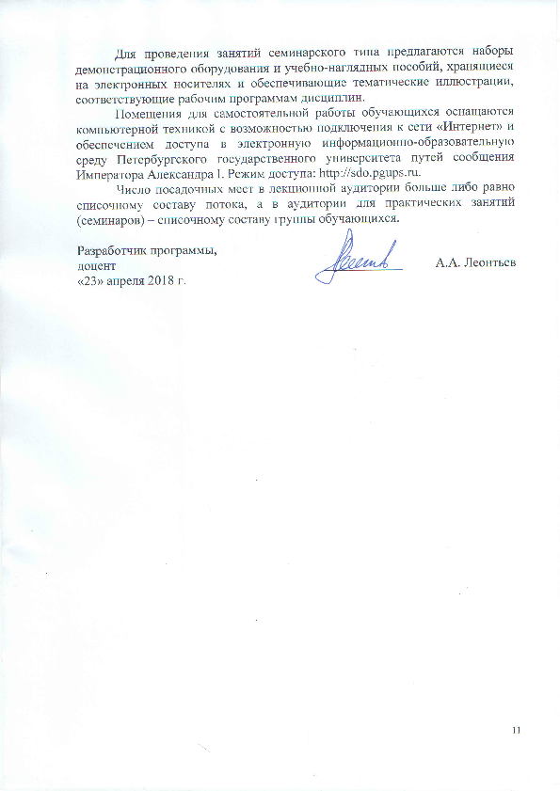Для проведения занятий семинарского типа предлагаются наборы демонстрационного оборудования и учебно-наглядных пособий, хранящиеся на электронных носителях и обеспечивающие тематические иллюстрации, соответствующие рабочим программам дисциплин.
Помещения для самостоятельной работы обучающихся оснащаются компьютерной техникой с возможностью подключения к сети «Интернет» и обеспечением доступа в электронную информационно-образовательную среду Петербургского государственного университета путей сообщения Императора Александра I. Режим доступа: http://sdo.pgups.ru.
Число посадочных мест в лекционной аудитории больше либо равно списочному составу потока, а в аудитории для практических занятий (семинаров) – списочному составу группы обучающихся.

 | Разработчик программы,  доцент |  | ____________ |  | А.А. Леонтьев
«23» апреля 2018 г.

